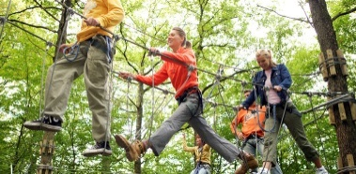
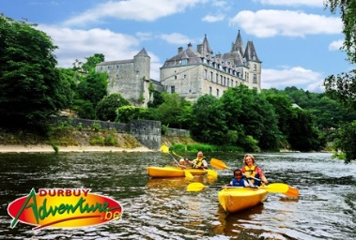
Beste jongeren,

Dit jaar organiseren we zoals vorig jaar een weekend enkel voor jullie, waar vriendschap en amusement van de partij zijn.

Voor wie?
Jongeren van 15 tot 25 jaar met een stollingsstoornis (hemofilie, Von Willebrand of andere).

Waar en Wanneer?
Van vrijdag avond 13 april 2018 tot zondag namiddag 15 april 2018 in Durbuy (in de Ardennen).

Programma van het weekend :
- Buitenactiviteiten in Durbuy
- Gezelschapsspelletjes
- Educatief spel over stollingsstoornissen en uw ervaringen
- In tenten slapen
Maar vooral een goede verantwoordelijke, vriendelijke en warme sfeer!
Zin om met ons mee te gaan?

Belangrijk
Het is belangrijk dat je autonoom bent (zelfstandig prikken, enz…) er zullen voor het goed verloop van activiteiten begeleiders aanwezig zijn, maar geen animatoren.
We verwachten dus het minimum aan participatie in de keuken, bij het opruimen van de Chalet de laatste dag, enz…

Interesse?
Gelieve een mail te sturen naar aurelie@ahvh.be

Het maximum aantal deelnemers dit jaar is 14, schrijf je dus tijdig in. Verdere praktische informatie zullen via mail doorgestuurd worden.

PS: Indien u op de hoogte wilt blijven van onze toekomstige projecten, raden wij u aan op een kijkje te nemen op onze website www.ahvh.be of op onze facebookpagina Hemove.

We verheugen ons al om jullie daar te zien en om samen een gezellig weekend te beleven!

Het New Generation Team.

